RELACIONES FORANEAS ENTRE MODELOS

Para generar relaciones foráneas entre modelos se crea el modelo Docente para poder relacionarlo con el modelo Curso.
El modelo Docente se crea en el archivo models.py, ademas se geenra un nuevo archivo choices.py para poder seleccionar el genero del docente al mismo nivel que models.py.
En el modelo docente se crea una clase meta para poder personalizar el nombre de la tabla.
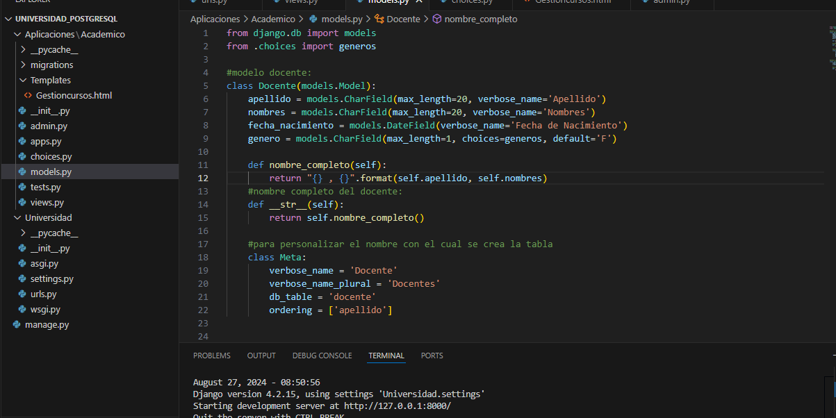
Una vez creado en el nuevo modelo, dentro de Curso se agrega la clave foránea mediante la linea de código docente = models.ForeignKey, y pasando parametros como que al principio soporta valores en blaco o nulos, la eliminación en cascada para evitar errores en toda la base de datos a la hora de eliminar algún registro.
Una vez hecho se ejecutan los comandos en terminal python manage.py makemigrations y python manage.py migrate

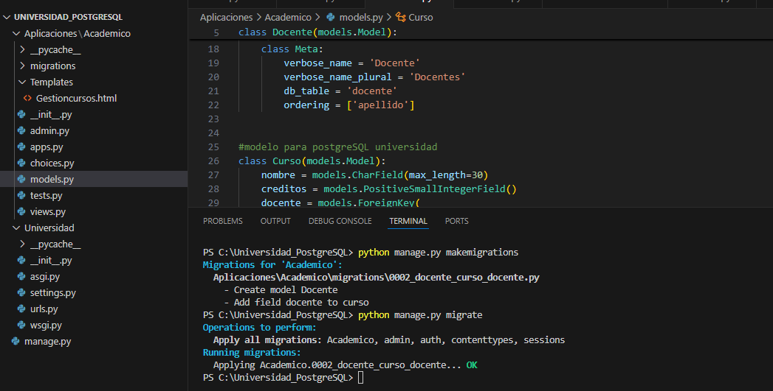
Luego se podrá ver la tabla docentes en postgreSQL dentro de la base de datos.

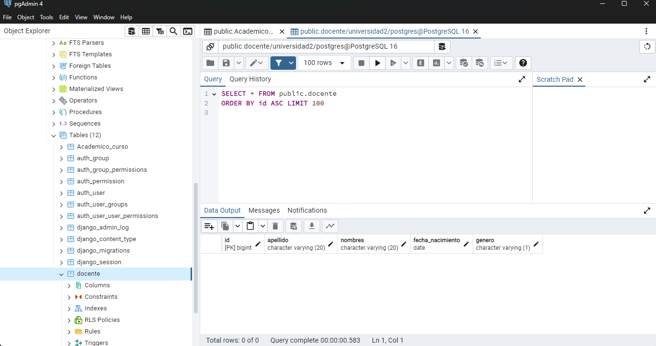
Al registrar la el modelo Docente en admin.py se podra gestionar desde el panel de administración de Django
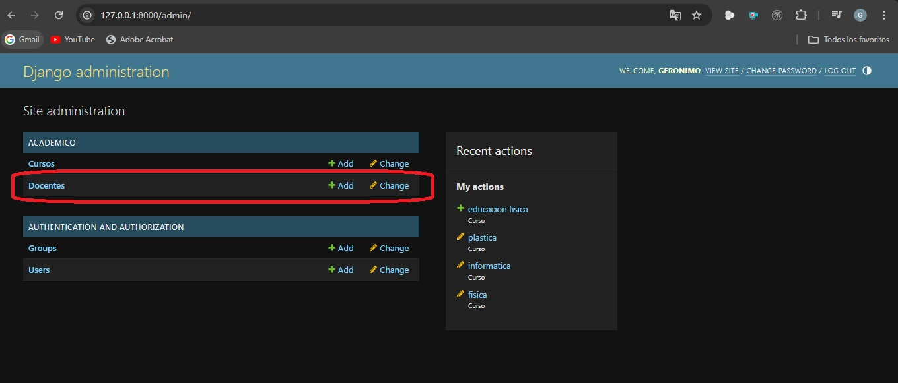
Al establecer la relación con clave foránea, se podrá agregar docentes a las materias de Curso y luego al ejecutar un SELECT * FROM “Academico_curso” en postgreSQL se vera el docente asignado.

